PLANINARSKO DRUŠTVO „GOLIJA“ 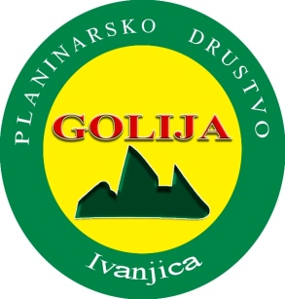
__ _________________________________________________
Tel. 065/6408299 32250 Ivanjica, V.Marinkovića 19 mail:pskgolija@gmail.com_

ZAŠTO DA POSTANETE PLANINAR
Zaista ne morate da budete profesionalac i da izdvojite mnogo novca i vremena za druženje“nebu pod oblake“, a osvajanje vrhova od 500 do 2.000 metara sasvim je dovoljno za aktivni odmor.
Za planinarenje su potrebna samo dva osnovna uslova: Dobra volja i dobre cipele i to bar jedan broj veće! Poželjan je i adekvatan ranac i kabanica!
STAROSNO OGRANIČENJE NEMA,tako da planinarenjem mogu da se bave i deca školskog uzrasta i odrasli svih generacija.
Ne znate gde će te za vikend?..................................................NA PLANINARENJE !
Napeti ste,nervozni,neraspoloženi? Idite ...............................NA PLANINARENJE !
Nemate puno novca a želite druženje i lep provod? ............NA PLANINARENJE !
Hoćete da poboljšate zdravstveno stanje, kondiciju.............NA PLANINARENJE !
Kako upoznati svoj kraj,Srbiju, zemlje u okruženju,
ljude,biljke, životinje...................................................................NA PLANINARENJU !
Planinarsko društvo organizuju jednodnene izlete,vikend izlete na udaljenijim planinama iSrbije i u inostranstvu.
Potražite odmor za svoju dušu u žuboru čistih planinskih potoka, mirisu planinskog cveća,hladu stoletnih šuma, predahu uz čaj ili kuvano vino kraj kamina...
Dovoljno je da se javite u kancelariju PD „Golija“ Ivanjica, (Dom kulture Ivanjica – prvi sprat) svakog četvrtka od 18-19.h. i uzmete svoju člansku knjižicu ili se javite na mail pskgolija@gmail.com ili telefon 065/64 08 299.
Vidimo se NA PLANINARENJU !

